LSI最新テクノロジーセミナー（大阪） 参加申込書
下記内容をご記入いただき、メールまたはFAXにてご返信下さい。
E-mail : sss@ask-corp.co.jp
FAX : 03-5215-5651

貴社名
部署名
役職
お名前
電話
FAX
E-mail

お問合せ先： 株式会社アスク マーケティング部 山本操
Tel : 03-5215-5797, Fax : 03-5215-5651
E-mail : sss@ask-corp.co.jp

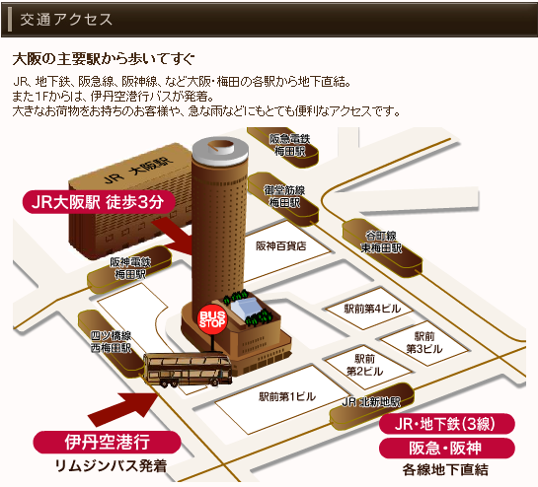

会場／大阪マルビル 大阪第一ホテル
6F「マーキス」
住所／大阪府大阪市北区梅田1-9-20
電話番号：06-6341-4411
交通/JR大阪駅から徒歩3分ほか

